**Hướng dẫn thi lý thuyết – Portal online**

**1. Sử dụng duy nhất trình duyệt Internet Explorer**

(lưu ý: IE khác với Edge)

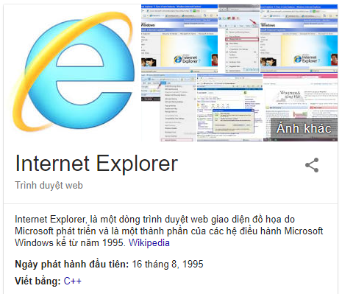

*Các bạn sinh viên sử dụng* ***Macbook*** *vui lòng mang máy qua phòng C4 gặp anh Tuấn – IT để được hỗ trợ cài đặt*

**2. Download file : "activeX_IE.zip" và giải nén**

lần lượt chạy các file theo thứ tự:

1. RESET-IE.bat,

2.ActiveX-mod2.reg

NOTE:

Lưu ý quan trọng duy nhất là khi IE hiện bất kể 1 thông báo gì khi đã login vào bài thi, BẮT BUỘC PHẢI chọn YES

nếu nhấn Esc, hoặc click vào dấu X trên thông báo đó, IE sẽ chặn toàn bộ activeX và phải reset làm lại từ đầu

<https://drive.google.com/file/d/1Ws2iFc2cOvnt0bC9FV2lgDECEq4-HD3L/view>

**a. RESET-IE.bat**

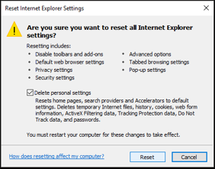

Tick vào Delete personal settings, nhấn reset

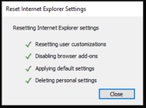

Thành công, nhấn close

**2.ActiveX-mod2.reg**  
Chạy file activeX

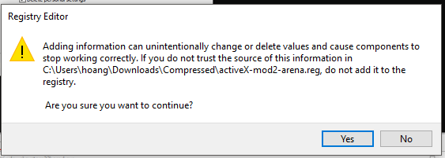

Nhấn Yes

**3. Đăng nhập thi tại**

Chạy Internet Explorer để thi

<http://portal-fat2.aptech.ac.vn/begin.htm>

Nhập EXAM ID: (ghi đầu đủ cả chữ và số) -> Start. Ví dụ:



Nhập Login ID và pass thi (mỗi SV có 1 ID và pass riêng). Ví dụ:

 + ID

+ Pass